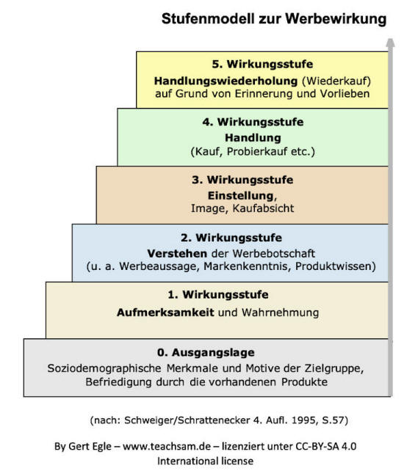
Wirkungsstufen-Modell der Werbung
Das nachfolgende Wirkungsstufen-Modell stellt die Werbewirkung als einen 5-stufigen Prozess dar, bei der sich die Werbewirkunf auf verschiedenen Wirkungsstufen entfaltet.
Dabei wird natürlich nicht immer die 5. Wirkungsstufe erreicht.
In der modernen Werbeforschung wird allerdings ein derart lineares Prozessmodell wegen seiner groben Vereinfachung der Aufmerksamkeitsprozesse als veraltet angesehen.
Jede der Wirkungsstufen kann mit einem Merkspruch umschrieben und erfasst werden:

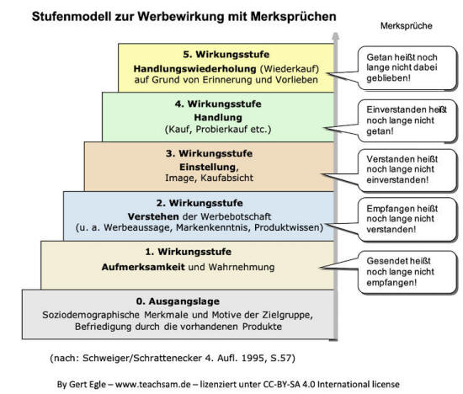
Arbeitsanregungen
- Wenden Sie das Modell auf eine selbstgewählte Anzeige an.
- Überlegen Sie, welche Grenzen das Modell besitzt.

